工信部：前瞻布局人形机器人、元宇宙等未来产业，

全面推进6G技术研发
来源：中国电子报、电子信息产业网 作者：齐旭
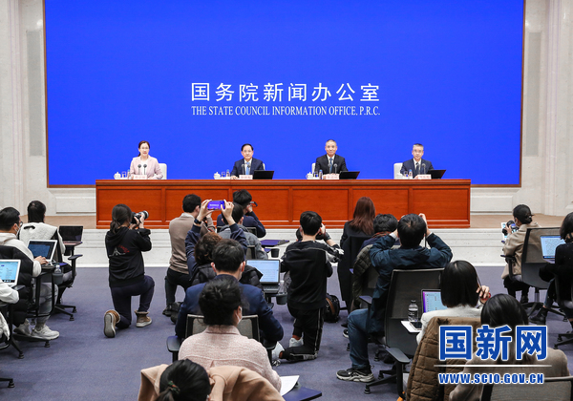
3月1日，国务院新闻办公室举行“权威部门话开局”系列主题新闻发布会。会上，工业和信息化部部长金壮龙介绍“加快推进新型工业化 做强做优做大实体经济”有关情况，并与工业和信息化部副部长辛国斌，工业和信息化部总工程师、新闻发言人田玉龙一同回答记者提问。
针对业界普遍关心的未来产业和6G发展情况，金壮龙介绍，未来产业，是抢抓新一轮科技革命和产业变革的机遇，实现引领发展的重要抓手。工信部将研究制定未来产业发展行动计划，加快布局人形机器人、元宇宙、量子科技等前沿领域，全面推进6G技术研发。工信部也鼓励地方先行先试，加快布局未来产业。
6G方面，金壮龙表示，工信部不断总结5G发展经验，组建了IMT2030（6G）工作组，主要是为产业界、研究机构、基础运营商等搭建产学研用平台，加强国际合作和交流，加强技术研发。
人形机器人、元宇宙、量子科技等未来产业有赖于坚实的新型基础设施的支撑。对此，田玉龙表示，党中央、国务院一直高度重视新型信息基础设施建设，对建设新型基础设施作出战略部署，在各部门、各地方的共同努力下，5G、千兆光网、移动物联网为代表的新型基础设施建设不断加快，取得了显著成效。
在5G网络设施建设方面，我国已经建成了全球规模最大、技术领先的5G网络。工信部数据显示，截至目前，我国5G基站数超231万个，5G网络覆盖全国所有地级市、所有县城城区。5G网络供给能力随着应用、设施的不断完善不断提升，对构建涵盖系统、芯片、终端的完整产业链发挥了重大引领作用。
田玉龙表示，“十四五”期间，工信部将持续提升5G网络覆盖的深度和广度，进一步深化网络共建共享，大力推进5G技术应用、产品应用成果融入到我国经济社会的各行各业。特别是要推动“5G+工业互联网”向制造业深入融合方向发展，向生产的各个环节进行拓展，提升制造业数字化、网络化、智能化的整体水平。
在千兆光网建设方面，目前我国已实现全国范围内的“市市通千兆”“村村通宽带”“县县通5G”。千兆光网已经具备覆盖超过5亿户家庭的能力，这在全球也是领先的。“东数西算”工程已经全面启动，逐步构建了“算、存、运”一体化的算力基础设施应用体系。我国在用的数据中心机架总规模已经超过650万标准机架，服务器规模超过2000万台，算力总规模位居全球第二。
后续，工信部将开展千兆光网“追光行动”，加强跨行业、跨企业、跨地区网络协同创新，支持传统产业向数字化、网络化、智能化转型。中小城市和农村偏远地区要实现信息通信网络的协调均衡发展，推进“宽带边疆”、中小城市云网强基建设，使现代信息技术惠及广大人民群众。同时，工信部还将加大支持算力基础设施强算赋能，打造云网融合、算网一体的网络架构和算力供给体系。
在移动物联网方面，目前我国建成全球规模最大的移动物联网，连接数达到18.45亿户，占全球总连接数的70%以上，成为全球主要经济体率先实现了“物超人”的国家。移动物联网在数字城市建设、智能制造、智慧交通、移动支付等领域实现了较大规模应用，便利了人们的生活，改变了人们的生活方式。
田玉龙称，后续工信部将按照“网络先行、应用牵引、市场主导、政策推动”的工作思路，深入推进移动物联网全面发展，继续巩固网络能力领先优势，打造支持固移融合、宽窄结合的物联接入能力。继续开展移动物联网应用场景拓展，深入到各行业各领域，使物联网与各行业的融合度进一步深化，支持数字中国建设和智慧城市建设，使信息基础设施惠及广大人民群众，惠及我国社会发展。

